## Activitat 9 No-Aval

ACTIVITA9

A partir del programa **ServidorTCP4** de l'[activitat 5](https://www.insbaixcamp.cat/moodle/mod/assign/view.php?id=33518) heu de canviar el necessari perquè mitjançant fils el servidor pugui atendre diferents clients a la vegada.

**GRUP**

Raúl Santos Espino

Tiffany Fernández Anguera

**URL**

<https://github.com/TiffanyFA/M9UF3>

**EVIDÈNCIES**

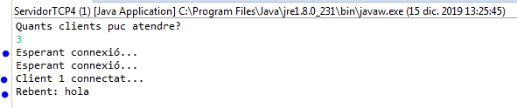

El servidor espera una connexió, un cop el client1 es connecta espera una segona connexió mentre rep missatge del client1